Министерство науки и высшего образования Российской Федерации

Федеральное государственное автономное образовательное учреждение

высшего образования

«СЕВЕРО - КАВКАЗСКИЙ ФЕДЕРАЛЬНЫЙ УНИВЕРСИТЕТ»

Институт цифрового развития

Кафедра инфокоммуникаций

**ОТЧЕТ**

**ПО ЛАБОРАТОРНОЙ РАБОТЕ № 2.15**

**дисциплины «Информационно-коммуникационные технологии»**

**Вариант 15**

|  |  |  |  |
| --- | --- | --- | --- |
|  | | Выполнил:  Кенесбаев Хилол Куат улы  2 курс, группа ИВТ-б-о-22-1,  09.03.01 «Информатика и вычислительная техника», направленность (профиль) «Программное обеспечение средств вычислительной техники и автоматизированных систем», очная форма обучения  _______________________________  (подпись) | |
|  | | Руководитель практики:  Воронкин Р.А  _______________________________  (подпись) | |
|  | |  | |

Отчет защищен с оценкой ___________ Дата защиты__________________

Ставрополь, 2024 г.

**Тема:** Работа с файлами в языке Python

**Цель работы:** приобретение навыков по работе с текстовыми файлами при написании программ с помощью языка программирования Python версии 3.x, изучение основных методов модуля os для работы с файловой системой, получение аргументов командной строки.

**Порядок выполнения работы:**

**Пример 1:**

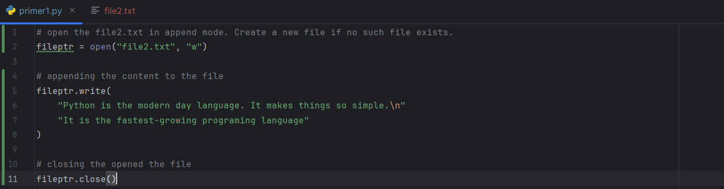

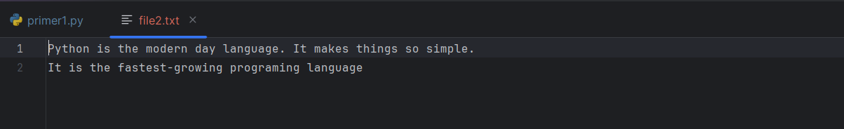

**Рисунок 1. Результат работы**

**Пример 2:**

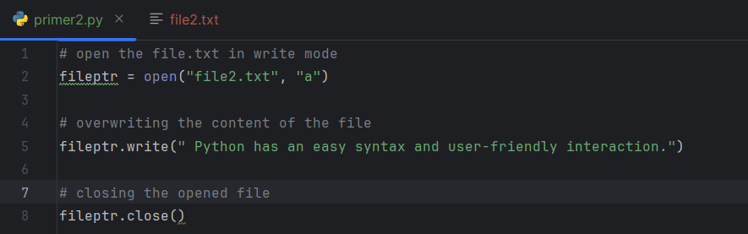

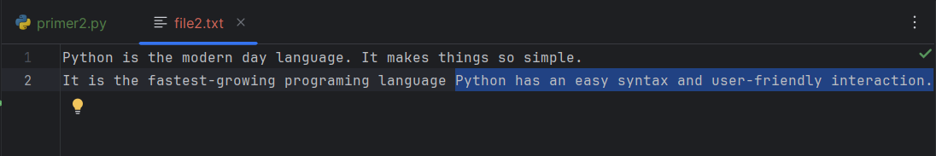

**Рисунок 2. Результат работы**

**Пример 3:**

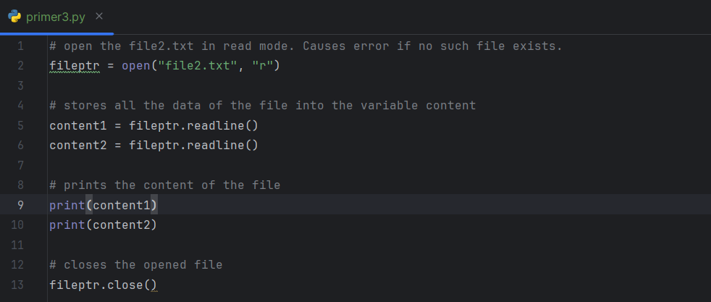

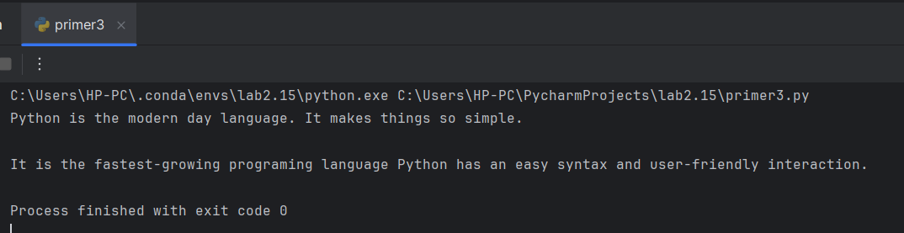

**Рисунок 3. Результат работы**

**Пример 4:**

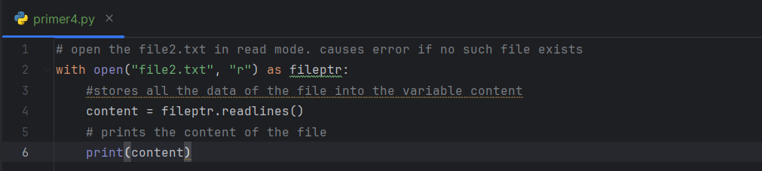

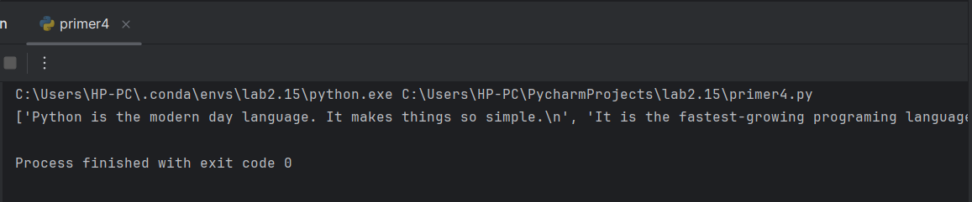

**Рисунок 4. Результат работы**

**Пример 5:**

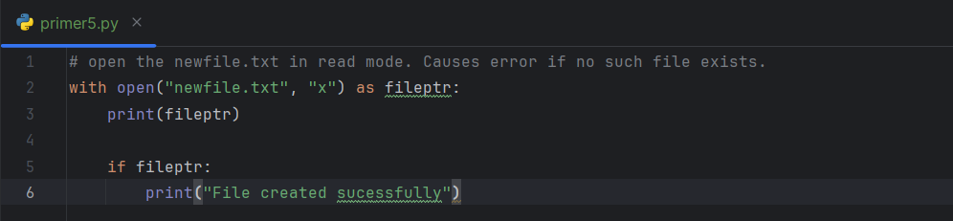

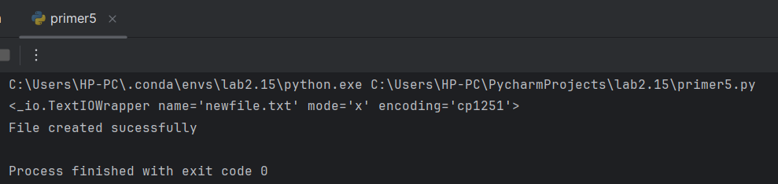

**Рисунок 5. Результат работы**

**Пример 6:**

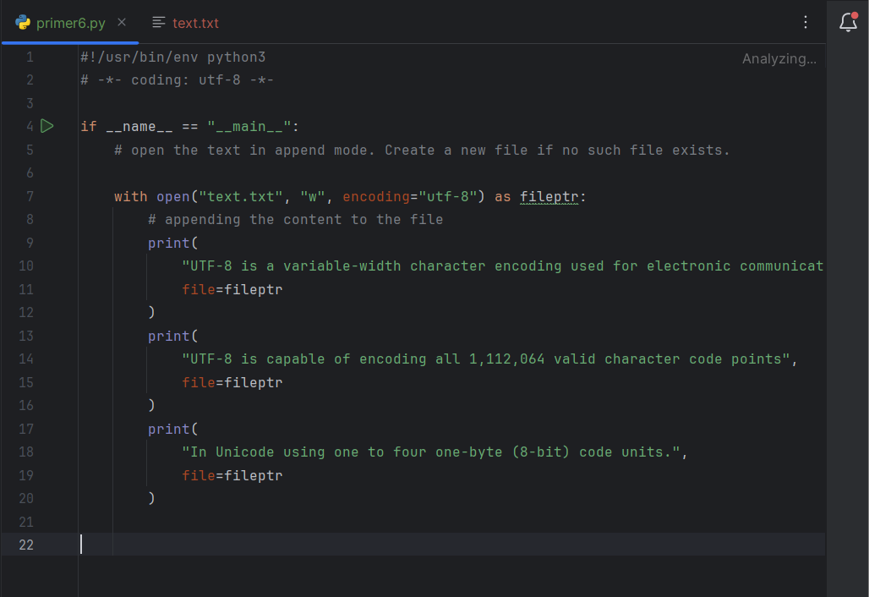

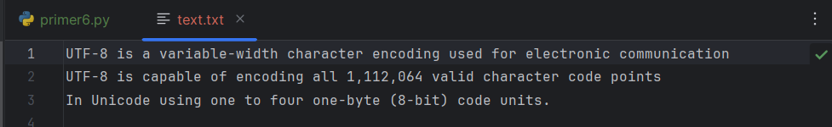

**Рисунок 6. Результат работы**

**Пример 7:**

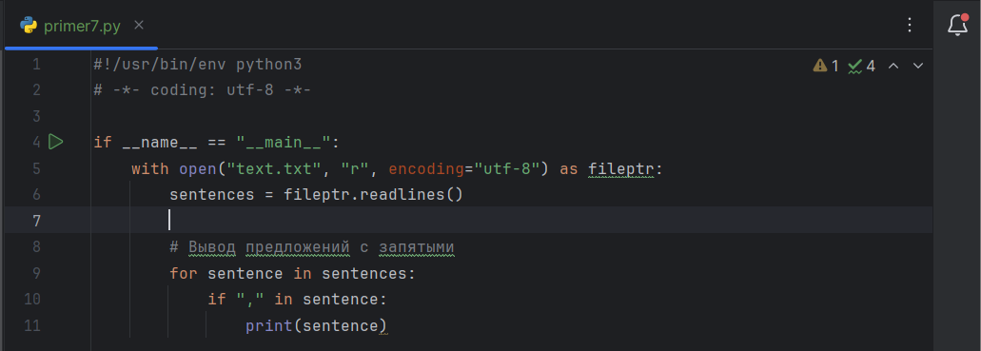

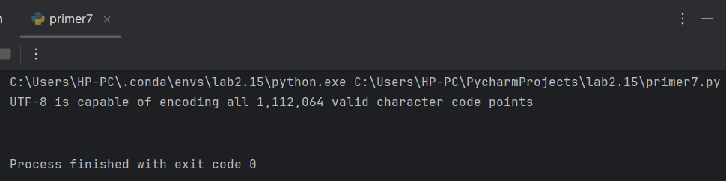

**Рисунок 7. Результат работы**

**Пример 8:**

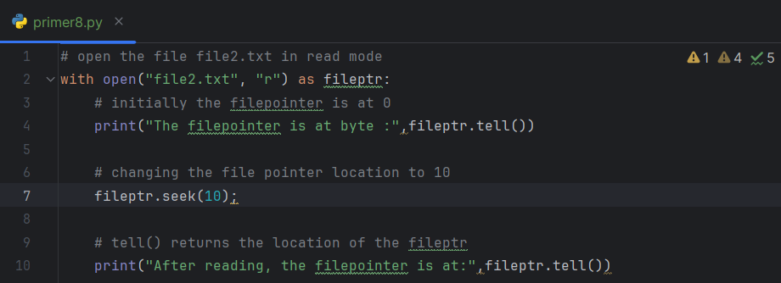

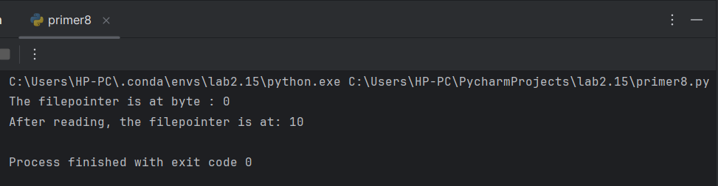

**Рисунок 8. Результат работы**

**Пример 9:**

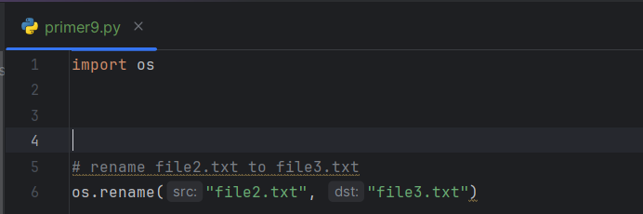



**Рисунок 9. Результат работы**

**Пример 10:**

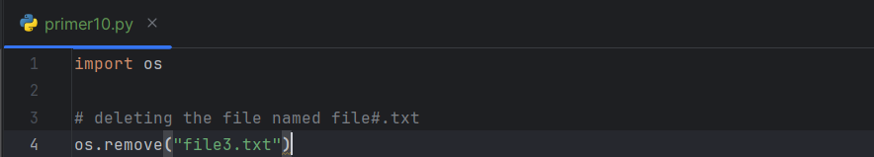

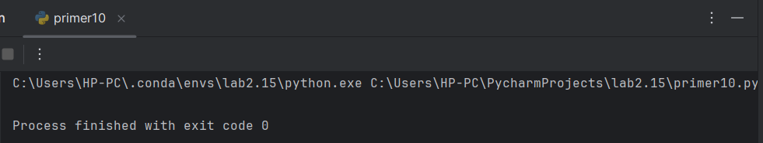

**Рисунок 10. Результат работы**

**Пример 11:**

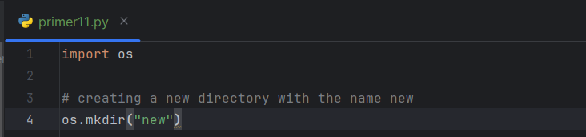



**Рисунок 11. Результат работы**

**Пример 12:**

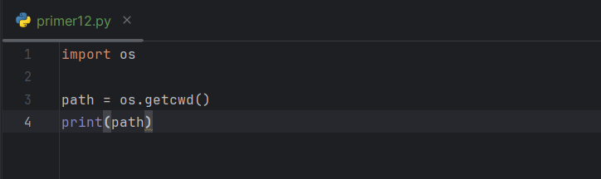

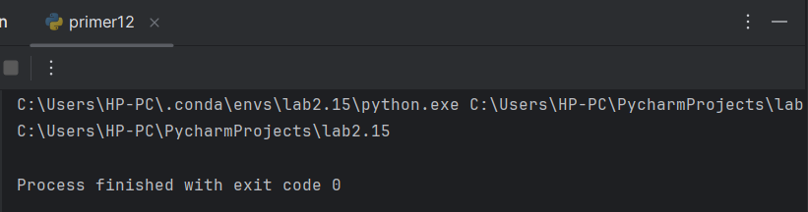

**Рисунок 12. Результат работы**

**Пример 13:**

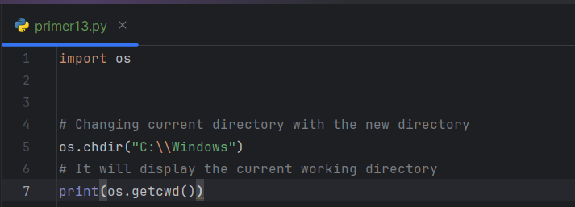

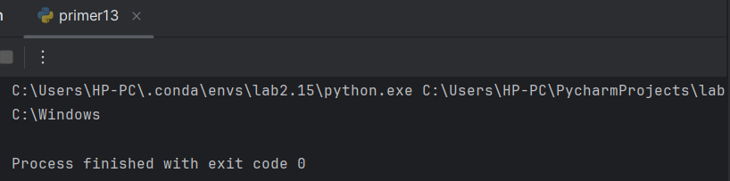

**Рисунок 13. Результат работы**

**Пример 14:**

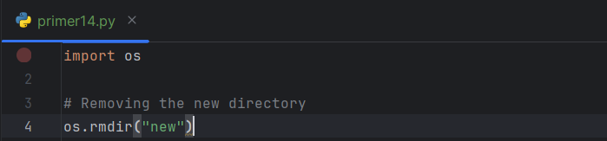

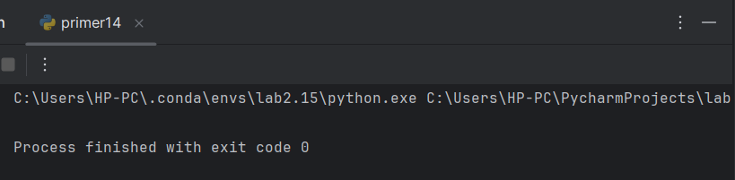

**Рисунок 14. Результат работы**

**Пример 15:**

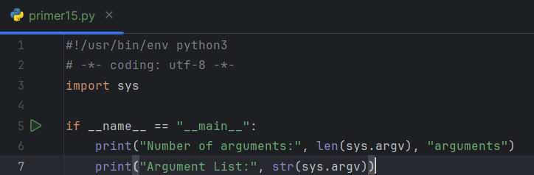

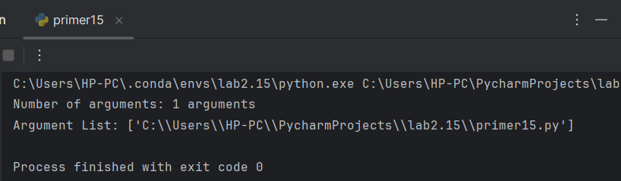

**Рисунок 15. Результат работы**

**Пример 16:**

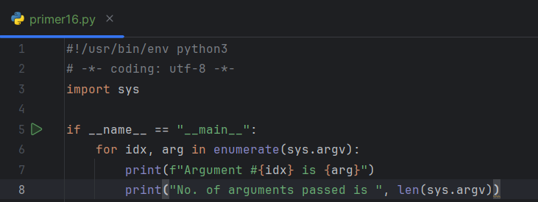

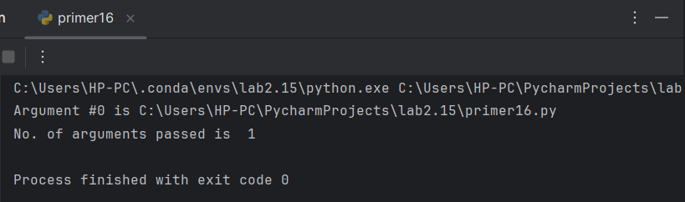

**Рисунок 16. Результат работы**

**Пример 17:**

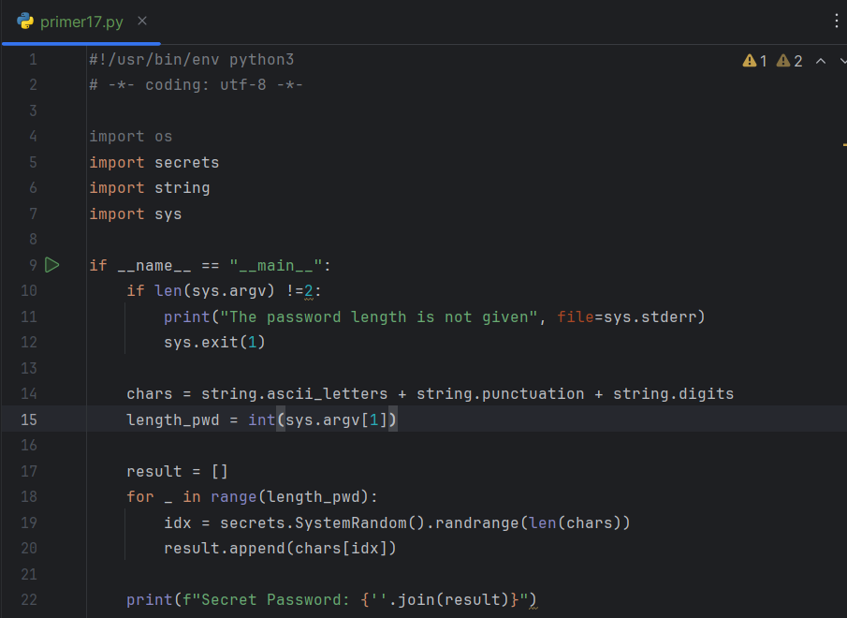

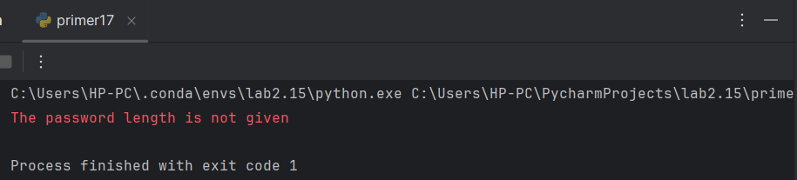

**Рисунок 17. Результат работы**

**Сделал индивидуальное задание 1:**

Условие : Написать программу, которая считывает текст из файла и выводит на экран сначала вопросительные, а затем восклицательные предложения

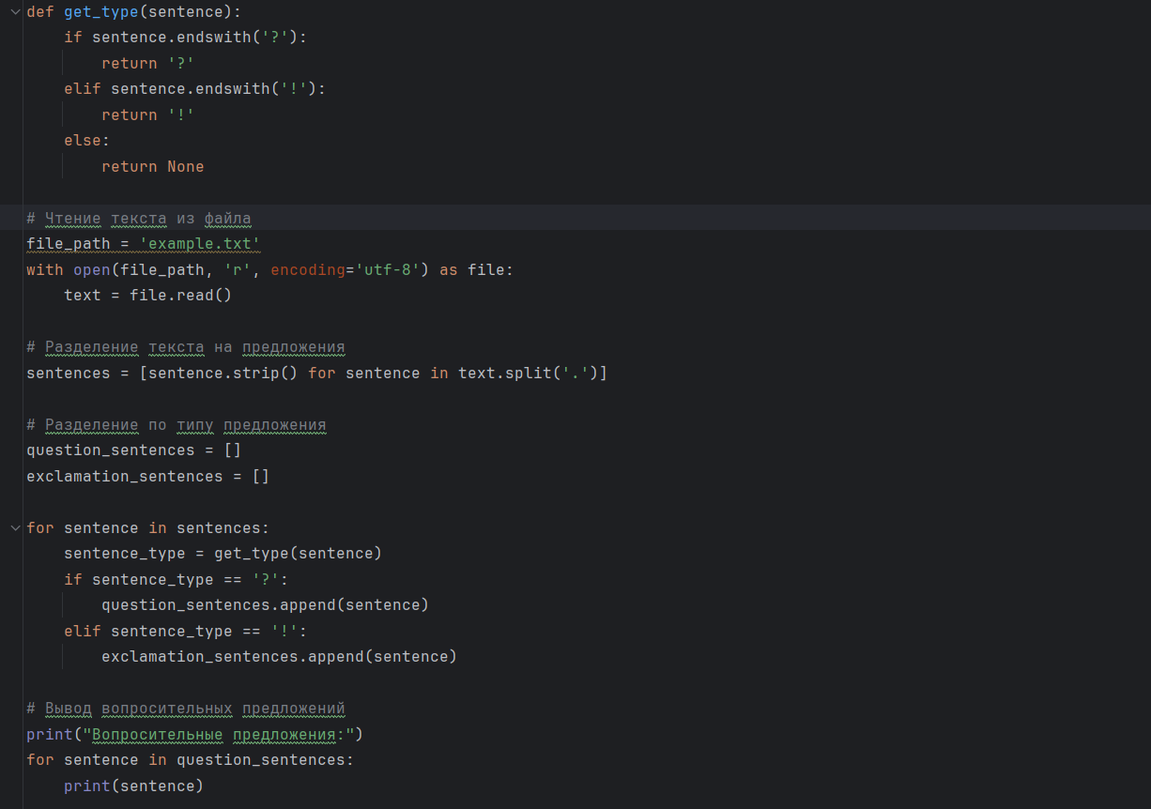

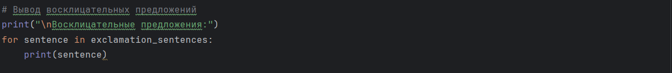

**Рисунок 18. Код индивидуальной работы 1**

**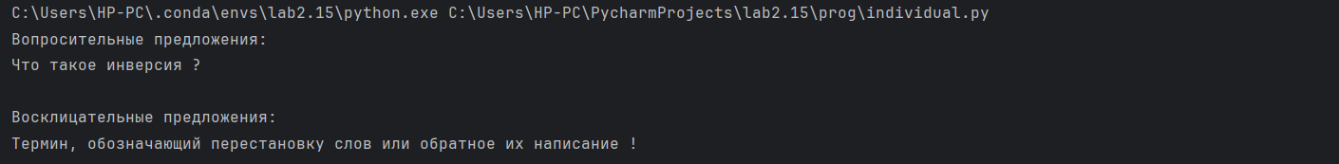  
Рисунок 19. Результат работы программы**

**Сделал индивидуальное задание 2 :** Напишите программу, которая будет проходить по файлу с исходным кодом на Python и искать функции, не снабженные блоком комментариев. Можно принять за аксиому, что строка, начинающаяся со слова def, следом за которым идет пробел, будет считаться началом функции. И если функция документирована, предшествующая строчка должна начинаться со знака #. Перечислите названия всех функций, не снабженных комментариями, вместе с именем файла и номером строки, с которой начинается объявление функции. Одно или несколько имен файлов с кодом на языке Python пользователь должен передать в функцию в качестве аргументов командной строки. Для файлов, которые не существуют или не могут быть открыты, должны выдаваться соответствующие предупреждения, после чего должна быть продолжена обработка остальных файлов.

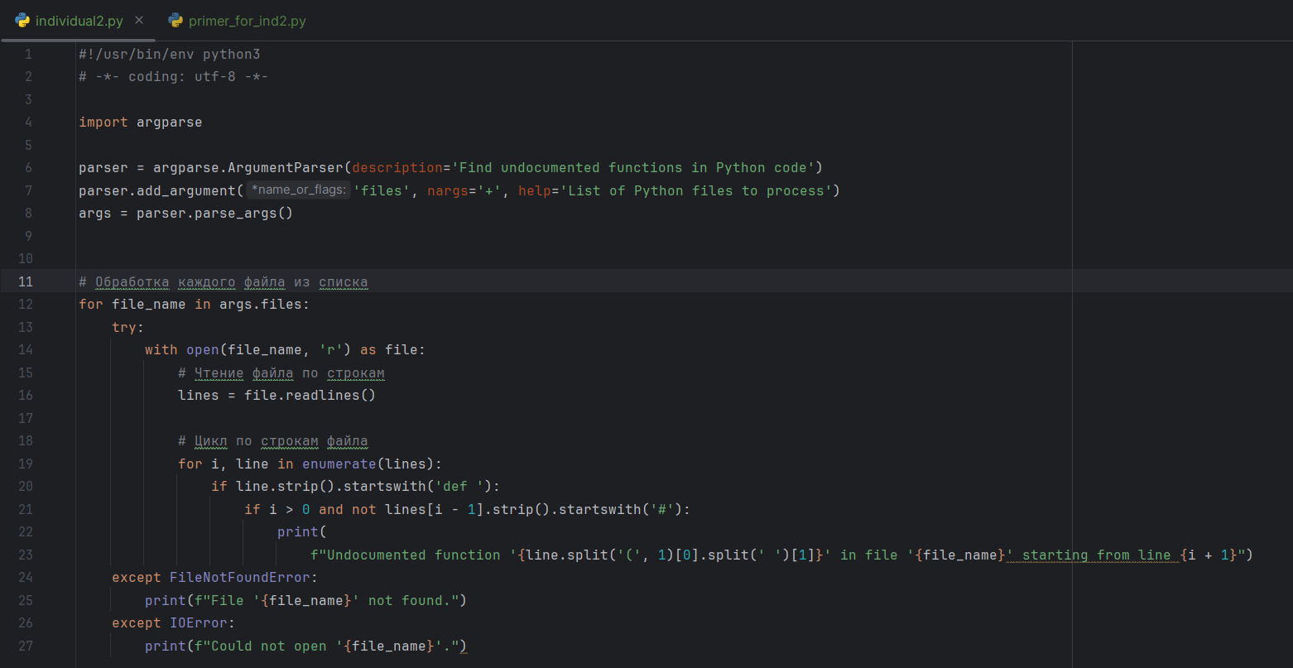

**Рисунок 20. Код индивидуальной работы 2**

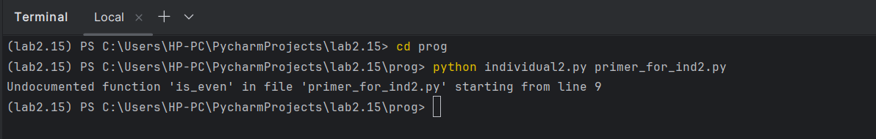

**Рисунок 21. Результат работы программы**

**Придумал задачу с модулем os :**

**Нужно переименовать все файлы с расширением .txt, на change_name:**

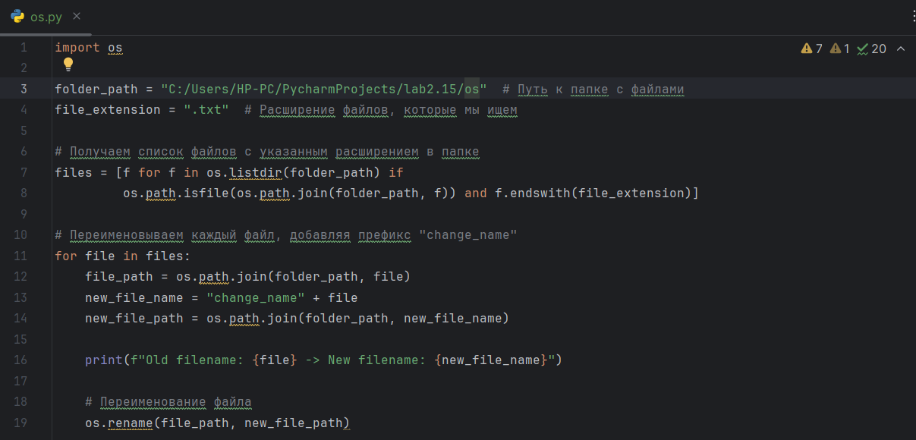

**Рисунок 22. Код программы**

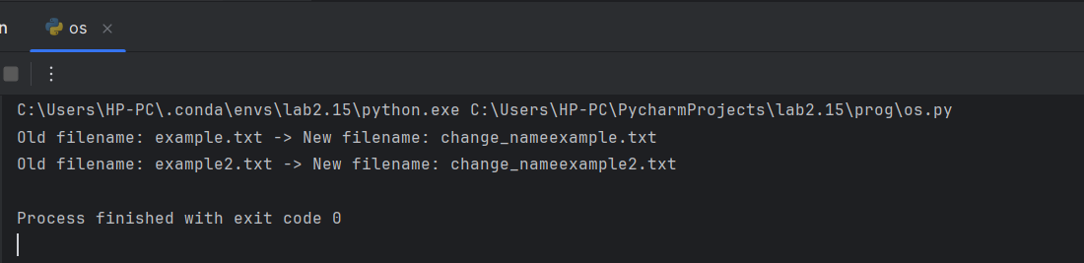

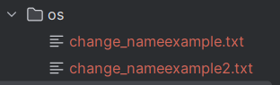

**Рисунок 23. Результат работы программы**

1. **Как открыть файл в языке Python только для чтения?**

Метод open() с названием файла и параметром “r”

1. **Как открыть файл в языке Python только для записи?**

Метод open() с названием файла и параметром “w”

1. **Как прочитать данные из файла в языке Python?**

Метод read() считывает строку из файла. Он может читать данные как в текстовом, так и в двоичном формате

1. **Как записать данные в файл в языке Python?**

Метод open() с параметром “w”

1. **Как закрыть файл в языке Python?**

Метод close()